LAB 35: HSRP
1. Kiến thức trọng tâm
1.1. HSRP
HSRP (Hot Standby Router Protocol) tạo một default gateway ảo cho các thiết bị trong LAN. Hai router cùng tham gia một HSRP group, trong đó một router là Active và router còn lại là Standby.
1.2. Virtual IP
Bài này dùng HSRP Group 10 với virtual IP 192.168.18.1. PC0 và PC1 dùng địa chỉ này làm Default Gateway.
1.3. Active và Standby
R1 được đặt priority cao hơn nên là Active. R2 có priority thấp hơn nên là Standby. Khi R1 gặp sự cố, R2 sẽ đảm nhận vai trò Active.
1.4. Preempt
Preempt cho phép R1 giành lại vai trò Active khi hoạt động trở lại và có priority cao hơn.
2. Mô hình và địa chỉ IP
Thiết bị | Interface | Địa chỉ IP | Vai trò
Router0 (R1) | Gi0/1 | 192.168.18.2/24 | HSRP Active
Router1 (R2) | Gi0/2/1 | 192.168.18.3/24 | HSRP Standby
HSRP | Group 10 | 192.168.18.1 | Virtual Gateway
PC0 | Fa0 | 192.168.18.10/24 | Client
PC1 | Fa0 | 192.168.18.20/24 | Client
Network: 192.168.18.0/24.
HSRP Group: 10.
Virtual IP: 192.168.18.1.
Default Gateway của PC0 và PC1: 192.168.18.1.
Theo topology:
Router0 nối Switch0 qua Gi0/1; Router1 nối Switch0 qua Gi0/2/1; PC0 và PC1 cùng thuộc mạng 192.168.18.0/24.
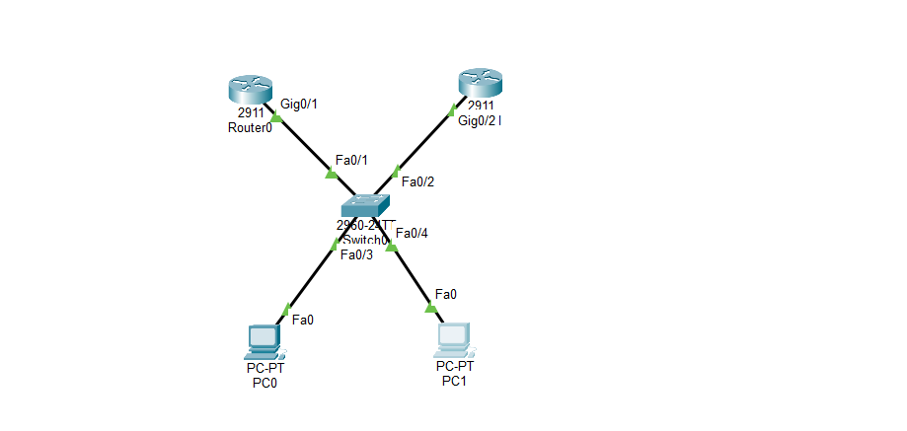
3. SOP thực hiện
Bước 1. Cấu hình IP cho Router0 (R1)
enable
configure terminal
interface gigabitEthernet 0/1
ip address 192.168.18.2 255.255.255.0
no shutdown
exit
Bước 2. Cấu hình HSRP trên R1
interface gigabitEthernet 0/1
standby 10 ip 192.168.18.1
standby 10 priority 110
standby 10 preempt
exit
R1 có priority 110, cao hơn mặc định 100, nên trở thành Active.
Bước 3. Cấu hình IP cho Router1 (R2)
enable
configure terminal
interface gigabitEthernet 0/2/1
ip address 192.168.18.3 255.255.255.0
no shutdown
exit
Bước 4. Cấu hình HSRP trên R2
interface gigabitEthernet 0/2/1
standby 10 ip 192.168.18.1
standby 10 priority 100
standby 10 preempt
exit
R2 có priority 100 nên bình thường ở trạng thái Standby.
Bước 5. Cấu hình PC0
PC0 → Desktop → IP Configuration:
IP Address: 192.168.18.10
Subnet Mask: 255.255.255.0
Default Gateway: 192.168.18.1
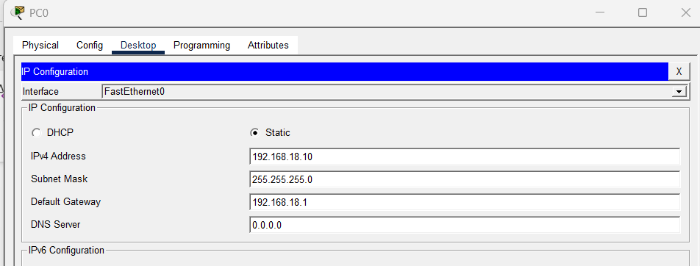
Bước 6. Cấu hình PC1
PC1 → Desktop → IP Configuration:
IP Address: 192.168.18.20
Subnet Mask: 255.255.255.0
Default Gateway: 192.168.18.1
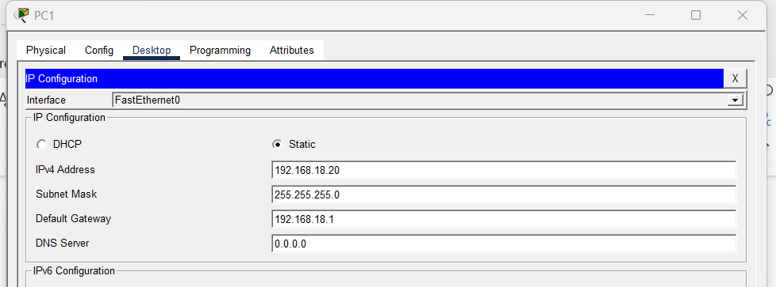
4. Kiểm tra HSRP
Trên R1:
show standby brief
R1 phải hiển thị Group 10 ở trạng thái Active và virtual IP 192.168.18.1.
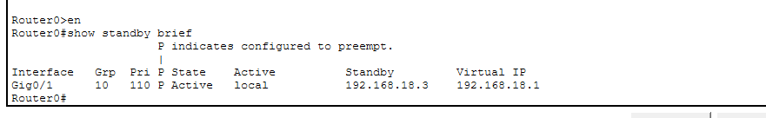
Trên R2:
show standby brief
R2 phải hiển thị Group 10 ở trạng thái Standby.
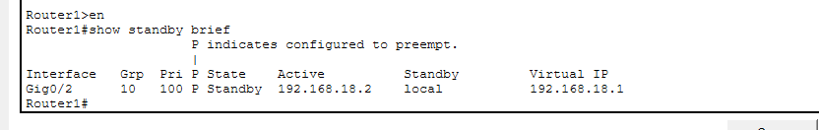
Xem chi tiết:
show standby
Kiểm tra interface:
show ip interface brief
Gi0/1 trên R1 và Gi0/2/1 trên R2 phải ở trạng thái up/up.
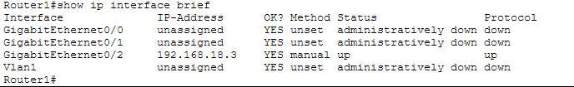
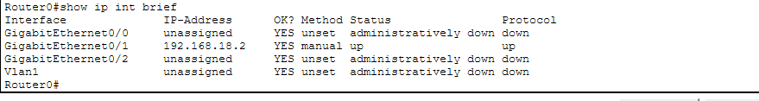
5. Kiểm tra kết nối
Từ PC0:
ping 192.168.18.1
ping 192.168.18.20
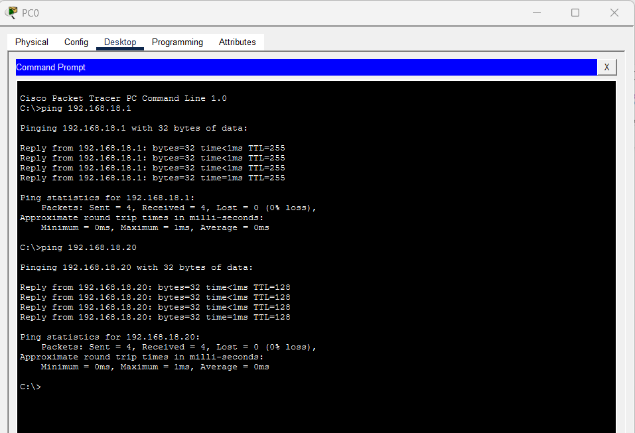
Từ PC1:
ping 192.168.18.1
ping 192.168.18.10
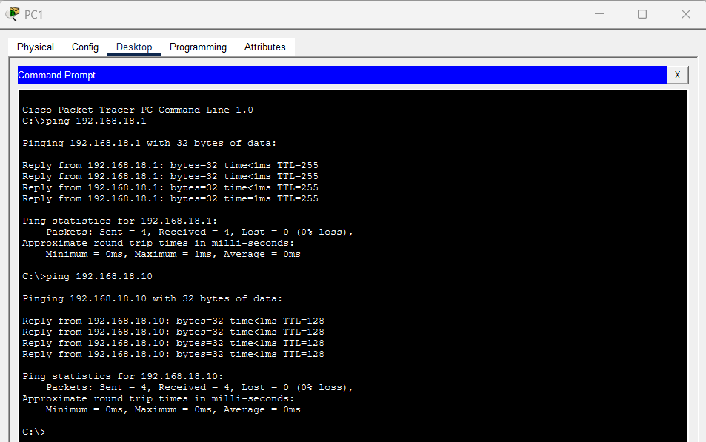
6. Kiểm tra HSRP Failover
1. Xác nhận R0 đang Active:
show standby brief
2. Shutdown interface HSRP trên R1:
configure terminal
interface gigabitEthernet 0/1
shutdown
end
3. Kiểm tra R1:
show standby brief
R2 phải chuyển từ Standby sang Active và tiếp quản virtual IP 192.168.18.1.
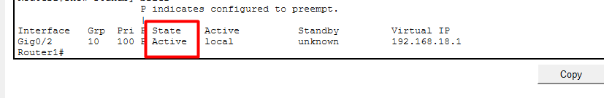
4. Ping lại gateway từ PC:
ping 192.168.18.1
7. Khôi phục R0 và kiểm tra Preempt
configure terminal
interface gigabitEthernet 0/1
no shutdown
end
show standby brief
Do R1 có priority 110 và đã cấu hình preempt, R1 sẽ giành lại Active sau khi hoạt động trở lại.
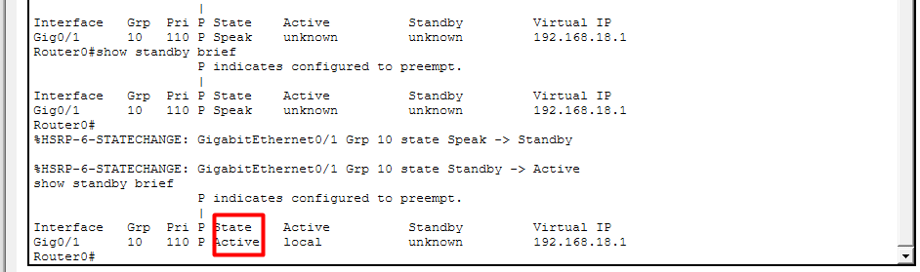
8. Kết quả
- R1: 192.168.18.2/24; R2: 192.168.18.3/24.
- HSRP Group 10 sử dụng virtual IP 192.168.18.1.
- R1 priority 110 → Active; R2 priority 100 → Standby.
- PC0 và PC1 dùng 192.168.18.1 làm Default Gateway.
- Khi shutdown interface R1, R2 chuyển sang Active.
- Khi R1 hoạt động lại, preempt giúp R1 giành lại Active.
- show standby brief và show standby dùng để xác nhận trạng thái HSRP.
Kết luận
Bài lab đã triển khai HSRP Group 10 để tạo default gateway dự phòng cho mạng 192.168.18.0/24. R1 dùng IP 192.168.18.2, priority 110 và preempt nên giữ vai trò Active; R2 dùng IP 192.168.18.3, priority 100 và giữ vai trò Standby. Hai PC dùng virtual IP 192.168.18.1 làm gateway. Khi R1 bị shutdown, R2 tự động chuyển sang Active và tiếp tục cung cấp gateway ảo.

